Департамент образования администрации Кстовского муниципального района
МБОУ СШ №6

Принято Утверждено
педсоветом приказом № 111
протокол №1 от 31.08.2015 г.
от 31.08.15

ПРОГРАММА
деятельностиспортивного клуба
«Навигатор»

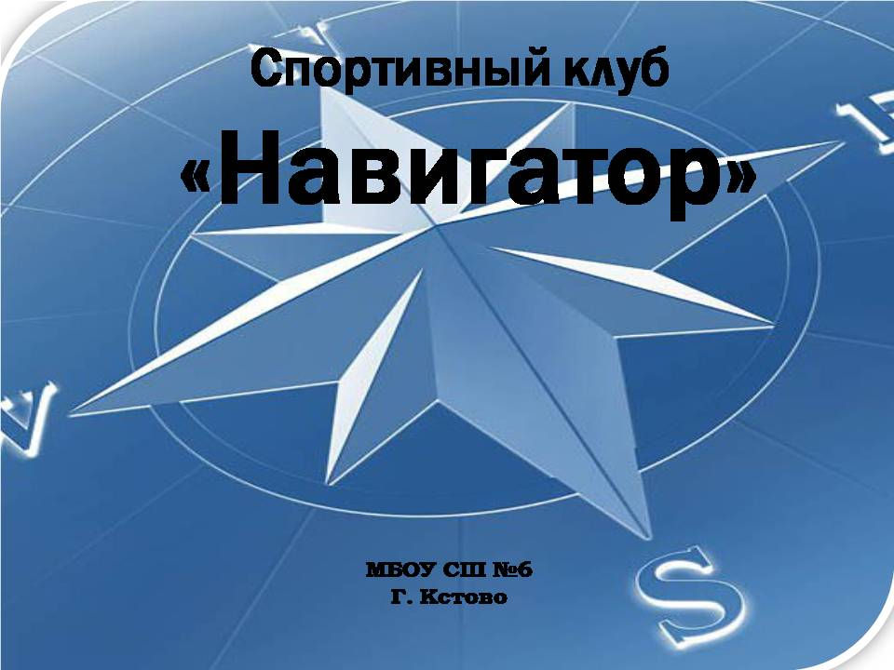

Составитель
учитель физической культуры
Володина Л.А.

2015 год.
Пояснительная записка
Данная программа рассчитана на учащихся 5 – 11 классов. Программа позволяет решать задачи физического воспитания школьников на протяжении всего срока обучения в школе, формируя у учащихся целостное представление о физической культуре, её возможностях в повышении работоспособности и улучшении состояния здоровья, привлечение школьников к систематическому участию в спортивно – массовых мероприятиях, а главное – воспитывая личность, способную к самостоятельной, творческой деятельности.

Цель данной программы – повысить уровень общей физической подготовки, привить любовь к занятиям физической культурой и спортом, через участие в спортивно – массовых мероприятиях.

Задачи:
- содействовать воспитанию у школьников преданности Родине, общественной активности, трудолюбия, развитию инициативы, творчества и организаторских способностей;
- вовлечь всех школьников в систематические занятия физической культурой, спортом и туризмом;
- осуществлять внеурочные мероприятия по укреплению здоровья и совершенствованию всестороннего физического развития учащихся, навыков и умений в занятиях спортом и туризмом, воспитанию стойкой привычки к систематическим занятиям физическими упражнениями, соблюдать правила личной и общественной гигиены;
- участвовать в планомерной и систематической подготовке школьников к сдаче норм требований государственных тестов, ПСИ, ПС, норм ГТО;
- организовывать физкультурно-оздоровительные мероприятия в режиме учебного дня школы, оказывать помощь в проведении ежедневных физкультурных занятий в продленном дне, активно участвовать в массовых соревнованиях
- участвовать в организации массовой спортивно-оздоровительной работы среди детей и подростков;
- принимать активное участие в укреплении и благоустройстве школьной учебной спортивной базы;
- готовить из числа учащихся физкультурный актив в помощь учителям для проведения массовой физкультурной и спортивной работы в школе;
- вести пропаганду физической культуры и спорта среди учащихся как непременных средств укрепления здоровья и поддержания высокой работоспособности.

В своём предметном содержании программа направлена на:
Организацию физического воспитания школьников через:
· уроки по физической культуре;
· физкультурно-оздоровительные мероприятия в режиме школы;
· обязательные для школы формы внеклассной спортивно-массовой работы;
· по выбору учащихся: внешкольная спортивно-массовая работа.
Действенность системы физического воспитания обеспечивается высокой эффективностью уроков физической культуры, их инструктивной направленностью, рациональным содержанием, количеством и объемом массовых физкультурно-оздоровительных мероприятий в режиме дня, широким вовлечением учащихся в различные формы внеклассной и внешкольной работы по физической культуре, спорту и туризму, регулярным врачебно-педагогическим контролем за здоровьем учащихся, за учебно-воспитательным процессом.
Основным организационно-педагогическим принципом осуществления физического воспитания учащихся общеобразовательных школ является дифференцированное применение средств физической культуры в занятиях со школьниками разного пола и возраста с учетом состояния их здоровья, степени физического развития и уровня подготовленности.

Содержание деятельности Спортивного клуба
Деятельность СК реализуется по 5 направлениям; соответственно участники делятся на группы по видам деятельности
Группа 1. Инструкторы по организации ФК
Инструкторы помогают руководству школы, классным руководителям и учителям физической культуры в организации физкультурно-оздоровительных мероприятий в режиме учебного дня (гимнастика до учебных занятий, физкультурные минимумы на уроках, подвижные перемены) , в проведении ежедневных физкультурных занятий в режиме продленного дня, выделяя в помощь воспитателям физкультурный актив, в организации общешкольного Дня здоровья. Проявляют инициативу по созданию групп начальной подготовки детско-юношеских спортивных школ в своей школе, организуют совместно с педагогическим коллективом подготовку и сдачу норм государственных тестов, ПСИ и ПС, а так же норм ГТО.

Группа 2.Организаторы спортивных мероприятий
Организаторы проводятвнутришкольные соревнования, помогают учителям физической культуры проводить занятия в спортивных секциях , вместе с ними комплектуют команды классов и школы для участия в районных (городских) соревнованиях.
Группа 3. Инструкторы по подготовке физкультурного актива
Инструкторы помогают учителям физической культуры готовить и направлять общественных инструкторов, судей и физоргов для организации и проведения физкультурно-оздоровительных и спортивных мероприятий в школе.

Группа 4. Пропагандисты физической культуры, спорта, туризма
Организуют свою работу через стенную печать, школьное радио, спортивные праздники, показательные выступления спортсменов. Создают уголок физической культуры, помещая в нем иллюстративные и другие материалы. Организуют беседы на темы о значении физической культуры, правилах гигиены, режима питания, двигательной активности, привлекая для этого педагогов, родителей, представителей медицинского персонала.

Группа 5. Группа по благоустройству спортивных сооружений
Содействуют руководству школы в благоустройстве спортивных сооружений, обеспечении сохранности спортивного оборудования и инвентаря.

Руководство группами возлагается на учащихся из числа членов совета спортивного клуба.

Основными формами организации в реализации данной программы являются физкультурно-оздоровительные мероприятияв режиме учебного дня, спортивные соревнования и праздники, занятия в спортивных секциях и кружках, самостоятельные занятияфизическими упражнениями.
При всей значимости физкультурно-оздоровительных мероприятий в режиме учебного и продленного дня ведущей формой организации внеклассной спортивно-массовой работы является деятельность коллектива спортклуба.Он является самодеятельной организацией, призванной всемерно развивать массовую физическую культуру, спорт, туризм среди учащихся.

Учитель физической культуры:
· планирует работу по физическому воспитанию школьников и разрабатывает совместно с директором перспективы и направления развития физической культуры и спорта в школе на каждом этапе;
· направляет работу школьного спортклуба;
· несет ответственность за выполнение учебной программы;
· обеспечивает санитарно-гигиенические условия и меры безопасности на всех видах занятий физическими упражнениями;
· осуществляет мероприятия по внедрению физической культуры в быт учеников и педколлектива;
· организует внеклассную физкультурно-оздоровительную и спортивно-массовую работу в школе, стремиться к вовлечению всех учащихся в различные формы занятий и соревнований;
· оказывает организационную и методическую помощь воспитателям групп продленного дня, классным руководителям, учителям-предметникам;
· принимает участие в проведении мероприятий по физическому воспитанию;
· обеспечивает подготовку учащихся к выполнению норм и требований государственных тестов, ПСИ и ПС, норм ГТО.
· организует внутришкольные соревнования и обеспечивает участие команд школы в районных (городских) соревнованиях; организует на базе школы сдачу норм ГТО;
· поддерживает контакт со спортивными обществами и внешкольными учреждениями, занимающимися физическим воспитанием школьников;
Для успешного выполнения своих обязанностей учителя ФК используют методы, приемы и формы организации, отвечающие современным требованиям теории и методики физического воспитания школьников.

План спортивно – массовых мероприятий на 2016 – 2017 учебный год МБОУ СОШ №6.

№ | Мероприятие | Сроки | Ответственный |  | Отметка о выполнении
Внутришкольные спортивные мероприятия
1 | Президентские состязания  (1-11 классы) | Сентябрь-октябрь | Учителя ФК
2 | Президентские спортивные игры  (5-11 классы) | Сентябрь-октябрь | Учителя ФК
3 | Весёлые старты  (1 раз в четверть) | сентябрь  ноябрь  февраль  апрель | Учителя ФК
4 | Пионербол  (4 - 5 – 6 классы) | Ноябрь | Учителя ФК
5 | Стритбол  (5-11 классы) | Ноябрь | Учителя ФК
6 | Гимнастика  (3-4, 5-6 классы) | Декабрь | Учителя ФК
7 | Баскетбольный конкурс «Снайпер»  (5-11 классы) | Январь | Учителя ФК
8 | Лыжные гонки  (3-11 классы) | Февраль | Учителя ФК
9 | ВФСК ГТО  (сдача норм 1-4 классы) | Февраль | Учителя ФК
10 | Волейбол  (7-11 классы) | Март | Учителя ФК
11 | ВФСК ГТО  (сдача норм 5-8 классы) | Март | Учителя ФК
12 | День здоровья  (1-11 классы) | Апрель | Учителя ФК
13 | ВФСК ГТО  (сдача норм 9 - 11 классы) | Апрель | Учителя ФК
14 | Лёгкая атлетика  (1-11 классы) | Апрель – май | Учителя ФК
15 | Ориентирование  (5-8 классы) | май | Учителя ФК
16 | Туртехника  (3-6 классы) | май | Учителя ФК
Районные спортивные мероприятия
1 | Парковое ориентирование  (5-6 классы) | октябрь | Организаторы районных соревнований
2 | Осенний кросс  (7-11 классы) | октябрь | Организаторы районных соревнований
4 | «КЭС – Баскет» | Октябрь - ноябрь | Организаторы районных соревнований
5 | Стритбол  (2002 г/р) |  | Организаторы районных соревнований
6 | Президентские состязания  (5 класс) | январь | Организаторы районных соревнований
7 | Президентские состязания  (6 класс) | январь | Организаторы районных соревнований
8 | Президентские состязания  (7 класс) | январь | Организаторы районных соревнований
9 | Президентские спортивные игры (стритбол, волейбол)  (1998 – 1999 г/р) | февраль | Организаторы районных соревнований
10 | Президентские спортивные игры  (стритбол, волейбол)  (2000 – 2001 г/р) | февраль | Организаторы районных соревнований
11 | Президентские спортивные игры  (стритбол,пионербол)  (2002 – 2003 г/р) | февраль | Организаторы районных соревнований
12 | Зимний турслёт  (7-8 класс) | февраль | Организаторы районных соревнований
13 | Лыжня России  (1-11 классы) | февраль | Организаторы районных соревнований
14 | Турнир по баскетболу памяти Шурепова В.Н. (сборная) | март | Организаторы районных соревнований
15 | Турнир по волейболу памяти Майоровых  (сборная) | апрель | Организаторы районных соревнований
16 | «День Космонавтики»  (5-11 класс) | апрель | Организаторы районных соревнований
17 | Легкоатлетический пробег на 9 мая  (сборная) | май | Организаторы районных соревнований
18 | Летний турслёт  (5-7 классы) | июнь | Организаторы районных соревнований

Календарный план спортивно – массовых мероприятий
на 2017– 2018 учебный год МБОУ СШ №6.
№ | Мероприятие | Сроки | Ответственный | Отметка о выполнении
Внутришкольные спортивные мероприятия
Начальная школа
1 | Президентские состязания  - весёлые старты (1-4 классы) | Сентябрь-октябрь | Шишкин С.В.  Володина Л.А.  Поповиченко Е.Н.
2 | Весёлые старты  (1 раз в четверть) | сентябрь, ноябрь  февраль,апрель | Шишкин С.В.  Володина Л.А.  Поповиченко Е.Н.
3 | Пионербол  (4 классы) | Ноябрь | Шишкин С.В.  Володина Л.А.  Поповиченко Е.Н.
4 | Лыжные гонки  (3-4 классы) | Февраль | Шишкин С.В.  Володина Л.А.  Поповиченко Е.Н.
5 | День здоровья  (1-4 классы) | Апрель | Шишкин С.В.  Володина Л.А.  Поповиченко Е.Н.
6 | Лёгкая атлетика  (1-4 классы) | Апрель – май | Шишкин С.В.  Володина Л.А.  Поповиченко Е.Н.
7 | Туртехника  (3-4 классы) | май | Шишкин С.В.  Володина Л.А.  Поповиченко Е.Н.
Среднее и старшее звено
1 | Президентские состязания  - лёгкая атлетика (5 – 11 классы) | Сентябрь-октябрь | Шишкин С.В.  Володина Л.А.  Поповиченко Е.Н.
2 | Президентские спортивные игры  - лёгкая атлетика(5-11 классы) | Сентябрь-октябрь | Шишкин С.В.  Володина Л.А.  Поповиченко Е.Н.
3 | День туризма: спортивное ориентирование  (5-7 классы) | Сентябрь-октябрь | Шишкин С.В.  Володина Л.А.  Поповиченко Е.Н.
4 | Турполоса (1-11 классы) | Сентябрь-октябрь | Шишкин С.В.  Володина Л.А.  Поповиченко Е.Н.
5 | Пионербол  (5 – 6 классы) | Ноябрь | Шишкин С.В.  Володина Л.А.  Поповиченко Е.Н.
6 | Стритбол  (5-11 классы) | Ноябрь | Шишкин С.В.  Володина Л.А.  Поповиченко Е.Н.
7 | Гимнастика  (5-6 классы) | Декабрь | Шишкин С.В.  Володина Л.А.  Поповиченко Е.Н.
8 | Баскетбольный конкурс «Снайпер»  (5-11 классы) | Январь | Шишкин С.В.  Володина Л.А.  Поповиченко Е.Н.
9 | Лыжные гонки  (5-11 классы) | Февраль | Шишкин С.В.  Володина Л.А.  Поповиченко Е.Н.
10 | «А ну-ка, парни» | Февраль | Шишкин С.В.  Володина Л.А.  Поповиченко Е.Н.
11 | «А ну-ка, девочки» | Март | Шишкин С.В.  Володина Л.А.  Поповиченко Е.Н.
12 | Волейбол  (7-11 классы) | Март | Шишкин С.В.  Володина Л.А.  Поповиченко Е.Н.
13 | «Папа, мама, я – спортивная семья»  (1-4 классы) | Апрель | Шишкин С.В.  Володина Л.А.  Поповиченко Е.Н.
14 | День здоровья  (5-11 классы) | Апрель | Шишкин С.В.  Володина Л.А.  Поповиченко Е.Н.
15 | Лёгкая атлетика  (5-11 классы) | Апрель | Шишкин С.В.  Володина Л.А.  Поповиченко Е.Н.
16 | Ориентирование  (5-8 классы) | май | Шишкин С.В.  Володина Л.А.  Поповиченко Е.Н.
17 | Туртехника  (5-6 классы) | май | Шишкин С.В.  Володина Л.А.  Поповиченко Е.Н.
Районные спортивные мероприятия
1 | Парковое ориентирование  (5-6 классы) | сентябрь | Организаторы районных соревнований
2 | Осенний кросс  (7-11 классы) | сентябрь | Организаторы районных соревнований
3 | «КЭС – Баскет» | октябрь | Организаторы районных соревнований
4 | Президентские состязания  (5 класс) | январь | Организаторы районных соревнований
5 | Президентские состязания  (6 класс) | январь | Организаторы районных соревнований
6 | Президентские состязания  (7 класс) | январь | Организаторы районных соревнований
7 | Президентские спортивные игры (стритбол, настольный теннис, шашки)  (2001-2002 г/р) | февраль | Организаторы районных соревнований
8 | Президентские спортивные игры  (стритбол, настольный теннис, шашки)  (2003-2004 г/р) | февраль | Организаторы районных соревнований
9 | Президентские спортивные игры  (стритбол,настольный теннис, шашки)  (2005 – 2006 г/р) | февраль | Организаторы районных соревнований
10 | Зимний турслёт  (6-8 классы) | февраль | Организаторы районных соревнований
11 | Лыжня России  (1-11 классы) | февраль | Организаторы районных соревнований
13 | Турнир по баскетболу памяти В.И. Шурепова. | март | Организаторы районных соревнований
14 | Турнир по волейболу памяти Майоровых. | апрель | Организаторы районных соревнований
15 | Легкоатлетический пробег, посвящённый Дню космонавтики. | Апрель | Организаторы районных соревнований
16 | Легкоатлетический пробег на призы газеты «Маяк» - 9 мая | Май | Организаторы районных соревнований
17 | Летний турслёт | Июнь | Организаторы районных соревнований
18 | Участие сборной школы в районных мероприятиях на день физкультурника и день молодёжи. | Июнь, август | Организаторы районных соревнований

Методическое обеспечение реализации программы.
Предлагаемая программа может успешно реализовываться при условии обеспечения научно-методического сопровождения:
- Консультациями сотрудников областного центра по туризму, отдела основ безопасности жизнедеятельности, Нижегородского института развития образования;
- Консультационно-методическим советом, состоящим из числа опытных педагогов школы №6, педагогов дополнительного образования;
- Через изучение опыта работы детских общественных организаций области, России;
- Через изучение и использование соответствующей учебно-методической литературы, фильмов учебно-методического комплекса школы.

Нормативно-правовая база.
- Конституция Российской Федерации;
- Федеральный Закон «Об образовании» в РФ;
- Закон РФ «Об общественных объединениях»;
- Международная конвенция «О правах ребенка»;
- Положение о спортивном клубе;
- Устав школы
- Целевая программа развития школы «Школа творческого сотрудничества» до 2017 года.
- Стратегия развития физической культуры и спорта в Российской Федерации на период до 2020 года (распоряжение Правительства Российской Федерации от 7 августа 2009 г. N 1101-р).

